Построим недельные графики ставки, в которых есть 5 полных дней: Х-время, У - ставка

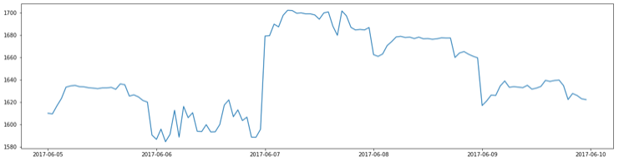

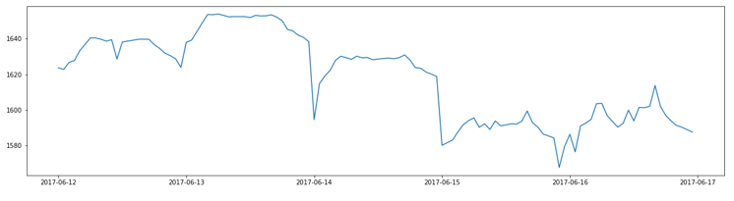

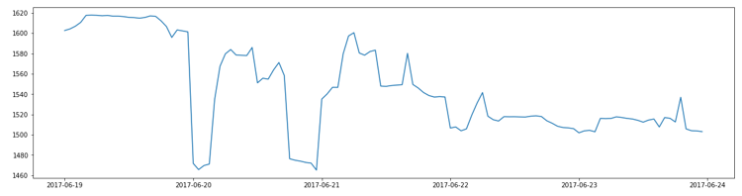

Посмотрим наложение этих графиков:

Недели разделены цветами (синяя - 2 неделя, красным -3, зеленым-4) и по дням (значения по Х – время (в часах), У –ставка)(понедельники с 0 до 24, вторники с 25 до 49 и т.д) , вертикальные синие линии означают 12 часов ночи.

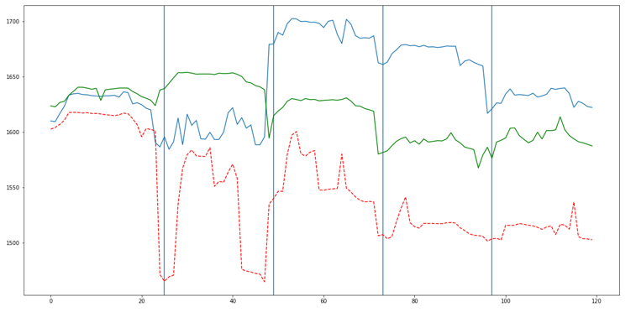

Как можно видеть, каждый будний день, прослеживаются общие паттерны поведения на всем протяжении месяца.

Рассмотрим конкретнее будни, для этого построим каждый будний день:

Понедельник (Синий -2 неделя,Зеленый-3неделя,Красный-4неделя):

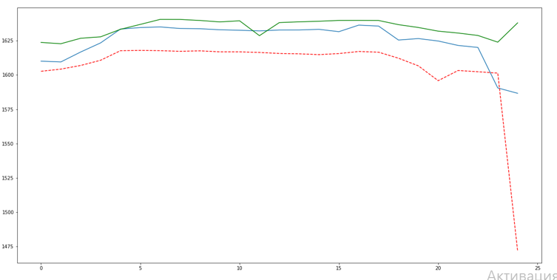

Вторник(Синий -2 неделя,Зеленый-3неделя,Красный-4неделя):

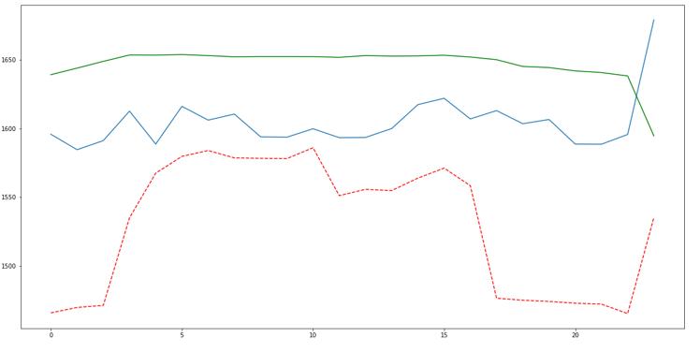

Среда (Синий -2 неделя,Зеленый-3неделя,Красный-4неделя):

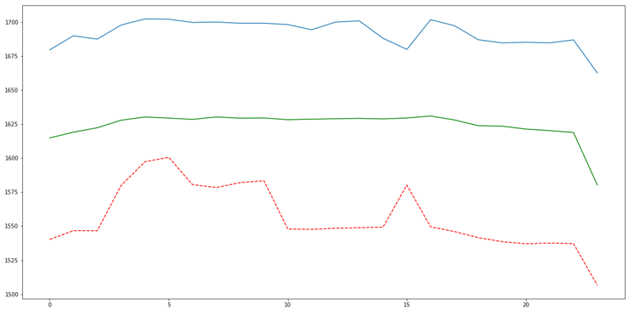

Четверг

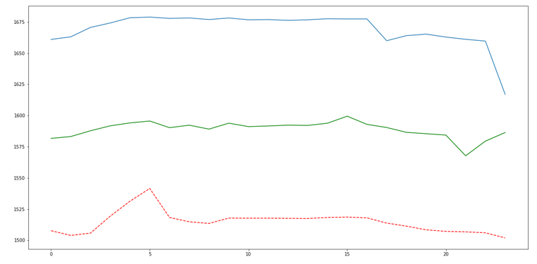

Пятница

